Příjmení: Brýl | Jméno: Šimon | Obor: Kybernetika
Předmět: Strojové Učení |  | Datum: 2.10. 2026
Název protokolu: Klasifikace pomocí základních algoritmů

Seznámení s daty a jejich úprava
Než jsem se pustil do samotné práce s daty, musel jsem se s nimi seznámit. Po otevření csv souboru jsem zjistil, že datová sada neobsahuje pouze samotná města, ale i konkrétní meteorologické stanice (např. vedle 'Sydney' je zde i 'SydneyAirport'). Dále se ukázalo, že některé sloupce jsou problematické, protože u mnoha stanic tato data chybí, a některé textové hodnoty bude nutné převést na číselné.
Při první úvaze nad prací jsem si řekl, že by byla škoda zůstat pouze s daty z jedné meteorologické stanice, a tak jsem si vybral jedno z větších měst – Melbourne a chtěl bych použít i k němu nejblíže umístěné stanice. Zjištění okolních měst, jsem chtěl udělat více automatizované, abych nemusel ručně prohledávat v datech jednotlivé stanice a jejich polohu na internetu. K tomuto jsem použil knihovnu geopy, která dokáže určit GPS souřadnice, a pak i vypočítat samotnou vzdálenost mezi dvěma místy. Při úplně první verzi jsem dával do geolokátoru (geolocator.geocode(dotaz) ) jako parametr pouze samotný text „Location“ z CSV dat. Na většinu dat to fungovalo bez problému, avšak místa jako byla např. MelbourneAirport vůbec nenašel. Bylo potřeba tedy upravit trochu data, které dávám do parametru. K tomu jsem využil knihovnu „re“, která dokáže oddělit spojené slov mezerou. Přidal jsem ještě do parametru specifikaci, že geolokátor má hledat pouze v Austrálii a v oblasti Victoria, což snižuje šanci na chybné polohy a snižuje i délku hledání.
Nechal jsem si u 4 nejbližších stanic vypsat daná procenta kolik chybí v daném sloupci dat. A zjistil jsem, že 3. stanice většinu dat nemá, ale ostatní 3 stanice mají téměř nulové ztráty. Abych nemusel kvůli jedné stanici mazat tolik sloupců, tak jsem se rozhodl tuto třetí stanici vyhodit z dat a nechat zde tedy Melbourne, Watsonii a Melbourne Airport, které jsou do 20 km od stanice Melbourne. Danou část pro vypsání a kontrolu problémových sloupců jsem zakomentoval, protože ji už nepotřebuji. Na všechny úpravy datového setu jsem použil knihovnu „pandas“.
Teď když už mám výběr dat, bylo potřeba všechny tyto data upravit, aby se dali použít. Začal jsem tím, že jsem všechny řádky, které obsahují NA hodnotu smazal. Pak bylo zapotřebí sloupce „RainToday“ a „RainTomorrow“ přepsat z Yes a No na 1 a 0. Na veškeré nahrazování jsem použil metodu .map(). Další úkol bylo převést dny v roce do použitelné formy. Mohlo by se zdát, že datum převést na dayofyear stačí, ale přicházíme tu na problém, kdy máme 1. leden a při porovnání vzdálenosti dnů mi program řekne, že je od 31. prosince 365 dní daleko. Na vyřešení problémů jsem použil vzorec, který mi pořadové číslo převede na úhel v radiánech, a pak pomocí sin a cos promítne na kružnici: sin (a pak i cos) ( $\frac{2*π*aktuální hodnota}{celkový počet jednotek v cyklu}$ ). Pro sin, cos a hodnotu Pi jsem použil knihovnu numpy. Podobné řešení jsem použil i na problém se směrem větru. Nejdříve jsem pomocí dictionary mapoval všechny směry na stupně, tyto hodnoty pak převedl na radiany a pak promítnul na kružnici pomocí sinus a cosinus.
Po všech převodech dat bylo ještě potřeba zahodit sloupce a pomocné sloupce, které už nepotřebujeme nebo obsahují slova. nepotrebneSloupce = ['WindDir9am_deg', 'WindGustDir_deg', 'WindDir3pm_deg', 'WindGustDir', 'WindDir9am', 'WindDir3pm', 'Date', 'DayOfYear', 'Location']

Testy a výsledky pro předpověď, zda bude pršet
Před zahájením testování bylo nutné odstranit sloupec 'RISK_MM' (budoucí úhrn srážek), aby nedocházelo k úniku informací a modely neměly k dispozici nápovědu o budoucnosti. Následně rozdělíme dataset na dva: 1. (X) který neobsahuje „RainTomorrow“ a obsahuje pouze proměnné, pomocí kterých se algoritmus bude rozhodovat. 2. (y) dataset obsahuje pouze „RainTomorrow“ jedná se o cílovou proměnnou, kterou algoritmus predikuje. Teď rozdělíme data na trénovací a validační pomocí 10-násobné křížové validaci. Použil jsem StratifiedKFold(n_splits=10, shuffle = True, random_state=64), proto aby se rovnoměrně rozdělily deštivé a suché dny. Random jsem dal číslo 64, aby se data rozdělila pokaždé stejně.
Jako první model jsem implementoval Gaussův naivní Bayesův klasifikátor (GaussianNB). Model byl vyhodnocen pomocí 10-násobné stratifikované křížové validace funkcí „cross_val_score“ s metrikou „accuracy“, která udává % správně předpovězených dní. Výsledná celková úspěšnost klasifikace byla vypočtena jako aritmetický průměr přesností napříč všemi 10 validačními díly.
Jako druhý model jsem implementoval algoritmus k-nejbližších sousedů. Nejdříve jsem potřeboval otestovat nejlepší hodnotu „k“. Otestoval jsem šest lichých hodnot v nižších desítkách: $k∈\left\{11,17,25,31,37,45\right\}$. Před samotným testováním jsem ale musel všechna data normalizovat pomocí minmax 0-1, takže normálně vysoké hodnoty jako hPa mají stejnou váhu, jako teplota. Veškeré škálovaní probíhalo skrytě pro každý validační díl díky Pipeline a měl jsem tak jistotu, že nedojde k úniku informací. Pro každý „k” jsem udělal křížovou validaci „cross_val_score()” a do dictionary uložil její průměrnou přesnost. To „k“, které mělo nejvyšší přesnost, bylo použito pro spuštění „cross_val_predict()“, ze kterého jsem získal finální data. K těmto operacím jsem použil knihovny sklearn.
Výsledky byly následující:
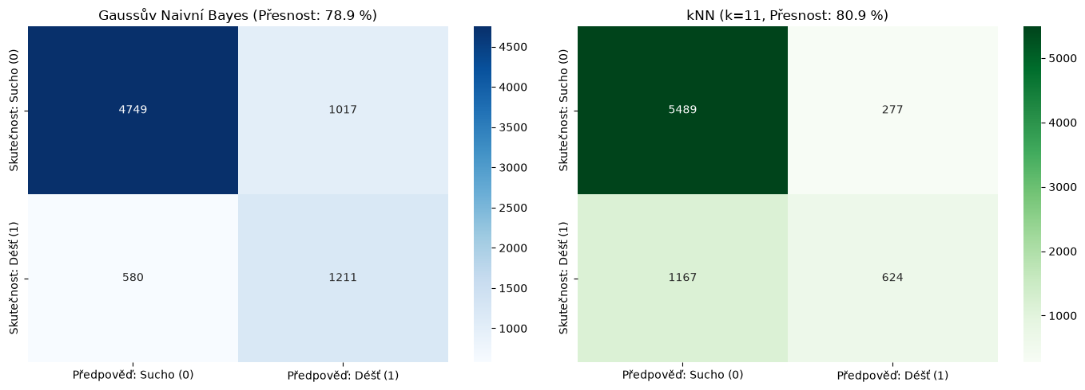

Ačkoliv algoritmus k-NN dosáhl celkové přesnosti 80,9 % a překonal tak Naivního Bayese (78,9 %), z meteorologického hlediska je vhodnější GNB. Naivní Bayes má zhruba poloviční počet falešně negativních výsledků (kdy předpověděl sucho, ale reálně pršelo). Algoritmus k-NN selhává kvůli nevyváženosti datasetu – protože v Austrálii převládají suché dny, k-NN je silně ovlivněn většinovou třídou a velké množství dešťů vůbec nezachytí.

Bonus předpověď mm srážek
Zde bylo potřeba udělat přesný opak oproti pouhé predikci, zda bude či nebude pršet. Musíme v datasetu nechat sloupec „RISK_MM“ a smazat sloupce „RainToday“ a „RainTomorrow“. Pro předpověď spojitých proměnných nelze použít GnB, tudíž můžeme použít pouze obdobu kNN a to KNeighborsRegressor. Pro tento příklad jsem zvolil náhodně „k“=25, jinak vše se dělalo obdobně jako u předchozích předpovědí. Pomocí funkce cross_val_predict jsem získal odhady srážek napříč všemi 10 díly. Výsledná kvalita modelu byla vyhodnocena pomocí metriky MAE (mean_absolute_error), která se rovnala 1.68mm. Následně jsem si ještě nechal vypsat srovnání 10 deštivých dnů s tím, jak je model predikoval a jaké byly v realitě. Stejně jako u kNN se zde projevil vliv většinových hodnot (dny bez srážek), což vedlo k tomu, že model u extrémních dešťů predikované hodnoty vyhlazoval a podhodnocoval.
